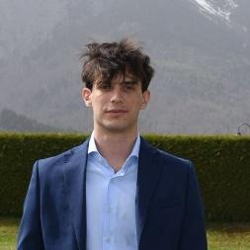
Nicola Barbesino – Difesa e Sicurezza
Nicola Barbesino è un analista e ricercatore specializzato in studi di difesa e sicurezza nazionale con interessi che includono strategia militare, intelligence e guerra ibrida. Ha maturato esperienza come analista presso think tank, organizzazioni internazionali e nel settore privato. È titolare di un master in Security, Intelligence and Strategic Studies.

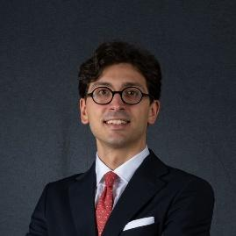
Andrea Giacomazza - Diritto e Legittimità
laureato con lode e menzione al percorso accademico presso l’Università degli Studi di Palermo con la tesi dal titolo “DETERRENZA CIBERNETICA: dal paradigma nucleare alla dottrina nel cyberspazio”.
Ha orientato il suo percorso sui temi del diritto internazionale umanitario e del diritto penale e l’analisi giuridica dei fenomeni digitali nei contesti pubblici e privati.
Ha maturato un profilo internazionale grazie ad esperienze quali Erasmus+ presso l’Università di Osnabrück, Germania, alla partecipazione come relatore al seminario di un network internazionale di università dal titolo:
“European and International Criminal Law: Human Rights in Criminal Proceedings” presso la Jagiellonian University di Cracovia; da ultima la 63 edizione di ISODARCO su militarized AI, cyber warfare e stabilità nucleare. Attualmente lavora come Cyber Security Consultant in KPMG, dove si occupa di temi di resilienza cibernetica per le imprese e IT risk management(NIS2, ISO/IEC 27001, PSNC, GDPR).

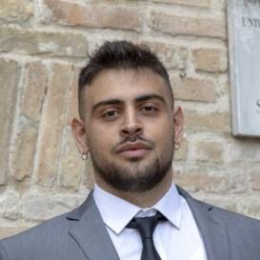
Francesco Cirigliano - Informazioni e Dominio Cognitivo
Laureato magistrale in Relazioni Internazionali presso l’Università di Perugia, ho successivamente approfondito il mio percorso accademico conseguendo un Master di II livello in Intelligence and Emerging Technologies (in collaborazione con il Centro Alti Studi Difesa) e frequentando attualmente un Master in Intelligence Operativa e Sicurezza Globale presso École Universitaire Internationale.
I miei interessi di ricerca si concentrano sul settore dell’intelligence, con particolare riferimento al dominio cognitivo della guerra ibrida. Il percorso formativo, integrato da esperienze di tirocinio presso il comitato UNICEF Italia di Perugia, la Prefettura di Potenza e il centro studi geopolitico d'ateneo CIRSEu, mi ha consentito di sviluppare solide competenze analitiche e metodologiche, nonché una solida conoscenza delle dinamiche della sicurezza internazionale e dei processi decisionali.
Nel corso di tali esperienze ho svolto attività di analisi, redazione di report, organizzazione operativa e gestione progettuale, consolidando capacità di lavoro in team, problem solving e comunicazione in contesti istituzionali e professionali.

Ivan De Vita - Tecnologie e Sistemi Complessi
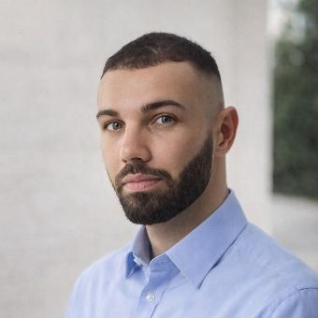
Con una formazione interdisciplinare che unisce scienze politiche, relazioni internazionali e sicurezza informatica, il suo profilo si colloca nel punto d’intersezione tra analisi strategica e dime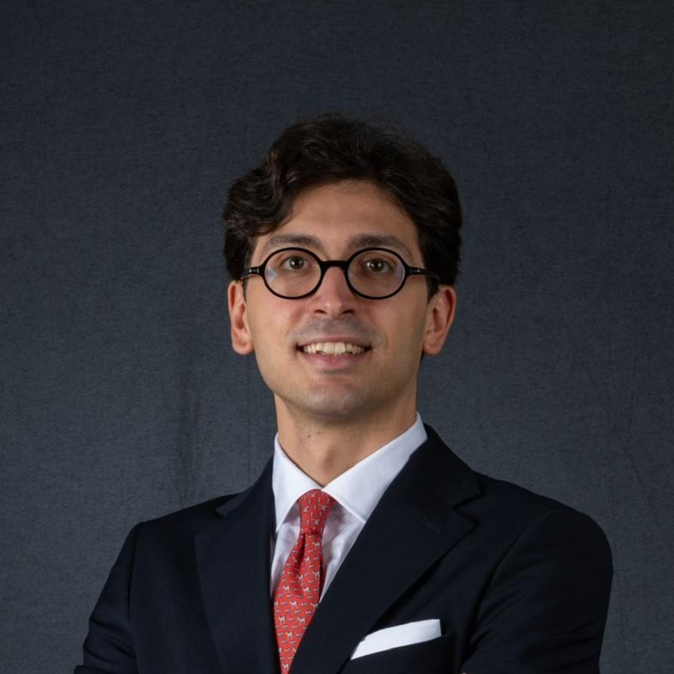nsione tecnologica. Attraverso un master specialistico, sviluppa competenze tecniche applicate alla protezione dei sistemi digitali e la gestione del rischio. Attualmente impegnato nel corso di laurea in scienze investigative, criminologiche e di contrasto ai crimini informatici, concentra il proprio interesse sui temi della sicurezza, della difesa e delle nuove minacce ibride, con particolare attenzione all’evoluzione del dominio cibernetico.

